Комплект лекций по МДК 01.01. Обработка заготовок простых деталей по 11-12 квалитетам (Ra 12,5)
Для профессии 15474 "Оператор автоматических и полуавтоматических станков и линий станков" (профессиональной подготовки на 2-3 разряды)
Лекция 1. Обработка заготовок простых деталей по 11-12 квалитетам (Ra 12,5)
Продолжительность: 8 академических часов
1 Характеристика черновой обработки на автоматах и полуавтоматах
Обработка заготовок простых деталей по 11-12 квалитетам с шероховатостью Ra 12,5 мкм является черновой (предварительной) обработкой, при которой снимается основная часть припуска. Для оператора 2-го разряда этот вид обработки является основным.
Простые детали для обработки по 11-12 квалитетам включают: гладкие и ступенчатые валики, втулки, диски, фланцы, кольца, пальцы, оси, шпильки. Эти детали имеют форму тел вращения и обрабатываются на токарных автоматах и полуавтоматах.
При черновой обработке назначают максимальные глубины резания и подачи, допускаемые мощностью станка и жёсткостью технологической системы. Глубина резания при черновом точении составляет 2-5 мм, подача — 0,3-1,0 мм/об, скорость резания — 80-150 м/мин (при работе резцами из твёрдого сплава).
При обработке на токарных автоматах последовательность переходов обычно следующая: 1) подрезка торца; 2) черновое обтачивание наружной поверхности; 3) черновое растачивание отверстия (при наличии); 4) проточка канавок; 5) отрезка детали от прутка.
При обработке на полуавтоматах оператор устанавливает заготовку в патрон или на оправку, нажимает кнопку пуска, станок автоматически выполняет рабочий цикл, после чего оператор снимает готовую деталь и устанавливает новую заготовку.
Допуски по 11-12 квалитетам для размеров 10-50 мм составляют 90-250 мкм. При такой точности обработанную поверхность можно контролировать штангенциркулем с точностью 0,1 мм или калибрами-скобами.
2 Обработка наружных цилиндрических поверхностей
Обтачивание наружных цилиндрических поверхностей — наиболее распространённый переход при обработке деталей на токарных автоматах и полуавтоматах. Различают черновое обтачивание (снятие основного припуска) и получистовое обтачивание (дополнительная обработка после чернового).
Резцы для чернового обтачивания: проходные упорные резцы с пластинками из твёрдого сплава Т5К10 (для стали) или ВК8 (для чугуна); главный угол в плане φ = 90° или 75°; передний угол γ = +5…+10°; задний угол α = 6-8°. Для повышения производительности применяют резцы с пластинками из безвольфрамовых твёрдых сплавов (ТН20).
При обработке на автоматах резцы устанавливаются в резцедержателях продольного и поперечных суппортов. Размер установки резца (расстояние от базы до режущей кромки) определяется по карте наладки и устанавливается с помощью регулировочных винтов.
Силы резания при черновом обтачивании: тангенциальная сила Pz = 1000-5000 Н (при t = 3 мм, S = 0,5 мм/об для стали 45); радиальная сила Py = 0,4-0,5 × Pz; осевая сила Px = 0,3-0,4 × Pz. Эти силы вызывают упругие деформации заготовки, резца и станка, что влияет на точность обработки.
При обработке длинных деталей (L/D > 10) необходимо применять люнеты для предотвращения прогиба заготовки под действием сил резания и сил зажима. Без люнета погрешность обработки из-за прогиба может достигать 0,1-0,5 мм, что значительно превышает допуск по 11-12 квалитетам для деталей малых размеров.
Особенности обработки на многорезцовых полуавтоматах: несколько резцов работают одновременно, что значительно повышает производительность; однако силы резания суммируются, что требует повышенной жёсткости станка и надёжного закрепления заготовки.
3 Обработка отверстий: сверление и растачивание
Сверление — основной способ получения отверстий в сплошном материале. При обработке на токарных автоматах сверло устанавливается в револьверной головке и подаётся вдоль оси шпинделя. Точность сверления — 12-14 квалитет, шероховатость Ra 6,3-12,5 мкм, что соответствует требованиям черновой обработки.
Свёрла спиральные из быстрорежущей стали Р6М5: диаметры от 2 до 30 мм; угол при вершине 2φ = 118° (для стали), 130-140° (для алюминия), 90-100° (для чугуна). Для глубоких отверстий (L/D > 5) применяют свёрла с внутренним подводом СОЖ.
Растачивание — обработка предварительно просверлённых или литых отверстий для увеличения их диаметра и повышения точности. При обработке на автоматах расточной резец устанавливается в револьверной головке. Растачивание позволяет обеспечить точность по 10-12 квалитетам и шероховатость Ra 3,2-6,3 мкм.
Зенкерование — обработка отверстия многолезвийным инструментом (зенкером) для повышения точности (до 10-11 квалитета) и качества поверхности (Ra 3,2-6,3). Зенкерование обычно предшествует развёртыванию.
При обработке отверстий на автоматах необходимо следить за своевременным отводом сверла для удаления стружки (особенно при сверлении глубоких отверстий), за достаточной подачей СОЖ, за затуплением сверла (признак — повышение усилия подачи и ухудшение шероховатости).
Подрезка торцов и проточка канавок выполняются резцами, установленными в поперечных суппортах автомата. Подрезка торцов обеспечивает перпендикулярность торца оси детали, проточка канавок — получение кольцевых проточек для выхода резьбонарезного инструмента или для отрезки.
Таблица 1. Режимы резания при черновой обработке простых деталей (сталь 45)
Переход | Инструмент | t, мм | S, мм/об | V, м/мин | Квалитет | Ra, мкм
Черновое обтачивание | Резец Т5К10 | 2-5 | 0,4-1,0 | 80-150 | 12-14 | 12,5-25
Получистовое обтачивание | Резец Т15К6 | 1-2 | 0,2-0,4 | 120-200 | 10-11 | 6,3-12,5
Подрезка торца | Резец подрезной Т5К10 | 1-3 | 0,2-0,5 | 80-150 | 12-14 | 12,5-25
Сверление | Сверло Р6М5 | — | 0,1-0,3 | 20-40 | 12-14 | 6,3-12,5
Растачивание | Расточной резец Т15К6 | 1-3 | 0,15-0,3 | 80-150 | 11-12 | 6,3-12,5
Проточка канавок | Резец канавочный Р6М5 | — | 0,05-0,15 | 30-60 | 12-14 | 12,5-25
Отрезка | Резец отрезной Р6М5 | — | 0,05-0,1 | 30-60 | — | —
Таблица 2. Контроль размеров и качества при обработке по 11-12 квалитетам
Контролируемый параметр | Средство контроля | Погрешность | Периодичность | Действия при отклонении
Диаметр наружный | Штангенциркуль ШЦ-I | ±0,1 мм | Каждая 5-я деталь | Подналадка резца
Диаметр отверстия | Штангенциркуль ШЦ-I | ±0,1 мм | Каждая 5-я деталь | Подналадка сверла/расточного резца
Длина ступени | Штангенциркуль ШЦ-I | ±0,1 мм | Каждая 5-я деталь | Коррекция кулачка
Шероховатость | Образец шероховатости | Визуально | Каждая 10-я деталь | Замена резца
Глубина канавки | Штангенциркуль | ±0,1 мм | Каждая 10-я деталь | Подналадка резца
Торцевое биение | Индикатор ИЧ-10 | ±0,01 мм | Каждая 20-я деталь | Подналадка подрезного резца
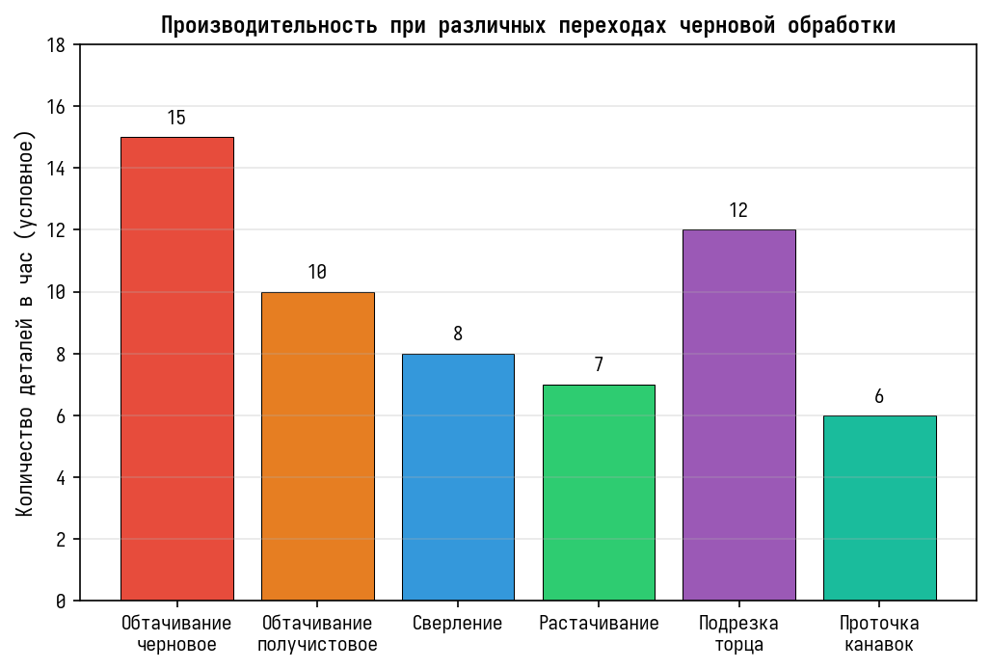
Рисунок 1. Сравнительная производительность при различных переходах черновой обработки на автомате
Вопросы для повторения:
1. Какова характеристика черновой обработки по 11-12 квалитетам?
2. Какие простые детали обрабатываются по 11-12 квалитетам?
3. Объясните последовательность переходов при обработке на токарном автомате.
4. Какие режимы резания назначаются при черновом точении?
5. Какие силы резания возникают при обтачивании и как они влияют на точность?
6. Когда необходимо применять люнет при обработке?
7. Как контролируются размеры деталей при черновой обработке?
8. Какие признаки затупления инструмента должен замечать оператор?

